Schaeffler e Neura Robotics lanciano una partnership tecnologica orientata al futuro
- Schaeffler e Neura Robotics stanno instaurando una partnership per sviluppare e fornire congiuntamente componenti chiave per umanoidi
- Accordo di offtake su robot umanoidi e integrazione nella rete produttiva globale di Schaeffler
- Schaeffler fornisce dati per l’ecosistema dell’IA fisica e sta sviluppando nuove capacità umanoidi industriali assieme a Neura Robotics
- Testimonianza di una straordinaria forza innovativa ed eccellenza produttiva nel mercato in crescita dei robot umanoidi
Herzogenaurach/Metzingen, Germania | Novembre 2025 | Schaeffler e Neura Robotics, un’azienda high-tech attiva nel campo della robotica cognitiva, hanno creato una partnership tecnologica all’avanguardia. La collaborazione riguarda lo sviluppo e la fornitura di componenti chiave, come attuatori innovativi, per robot umanoidi. Schaeffler, inoltre, implementerà umanoidi di Neura nella sua rete produttiva globale ed integrerà un numero medio a quattro cifre di umanoidi nella sua produzione entro il 2035. In tal senso, Schaeffler sta anche collaborando con altri rinomati produttori. Grazie a questa partnership, Neura Robotics si assicura una parte significativa del proprio fabbisogno di attuatori compatti e leggeri per un funzionamento continuo. Entrambe le aziende generano dati applicativi reali, che sono essenziali per addestrare robot umanoidi. Tali dati saranno incorporati nel Neuraverse, un ecosistema cognitivo globale che collega l’IA fisica consentendole di apprendere più rapidamente, così da ottimizzare costantemente le capacità dei robot.
Andreas Schick, Chief Operating Officer di Schaeffler AG, commenta: “La robotica umanoide è un importante segmento di crescita per Schaeffler e Neura è una delle aziende più innovative in Europa. Questa collaborazione evidenzia la nostra posizione di partner tecnologico privilegiato in questo campo. Schaeffler apporterà alla partnership decenni di expertise nei prodotti e nell’industrializzazione. Combinando le nostre competenze in modo strategico, non solo rafforziamo la nostra competitività, ma in quanto pionieri nella tecnologia stiamo anche definendo dei punti di riferimento per la Germania come piazza economica.”
David Reger, CEO e fondatore di Neura Robotics, afferma: “Con Schaeffler, uno dei principali attori industriali tedeschi con maggiore esperienza, è chiaro che le nuove tecnologie non si possono attendere, ma si devono promuovere attivamente. È così che a suo tempo l’industria automobilistica tedesca è diventata leader mondiale del mercato, di pari passo con il settore dell’automazione. Assieme siamo impegnati a far avanzare l’industrializzazione degli umanoidi e creare soprattutto ciò che li rende implementabili su scala industriale: un ecosistema globale per l’IA fisica, costruito su una base di dati europea indipendente.”
Una componente chiave della partnership è l’acquisizione e l’utilizzo congiunto di dati produttivi come base per sviluppare le competenze di robotica industriale che saranno necessarie nell’ambiente di produzione del futuro. I sistemi all’avanguardia consentono di generare dati di movimento e interazione nell’ambiente di produzione e di utilizzarli per addestrare i modelli IA. Ciò significa che i robot umanoidi possono essere sistematicamente addestrati per svolgere compiti specifici e continuamente perfezionati e migliorati. Attraverso questa collaborazione, per Schaeffler vengono sviluppate nuove competenze basate su dati applicativi reali, mentre il database di Neuraverse viene ampliato.
Schaeffler contribuirà anche con la sua vasta competenza nello sviluppo di attuatori per riduttori epicicloidali. Questi attuatori sono utilizzati, ad esempio, nelle articolazioni che eseguono movimenti rotatori precisi, come spalle, gomiti, ginocchia e polsi. Nonostante la loro struttura leggera e compatta, essi devono essere progettati per la massima coppia in funzionamento continuo. La gamma di attuatori per umanoidi di Schaeffler offre coppie nominali fino a 250 Nm. Ciò consentirebbe all’umanoide 4NE1, ad esempio, di portare persino carichi pesanti.
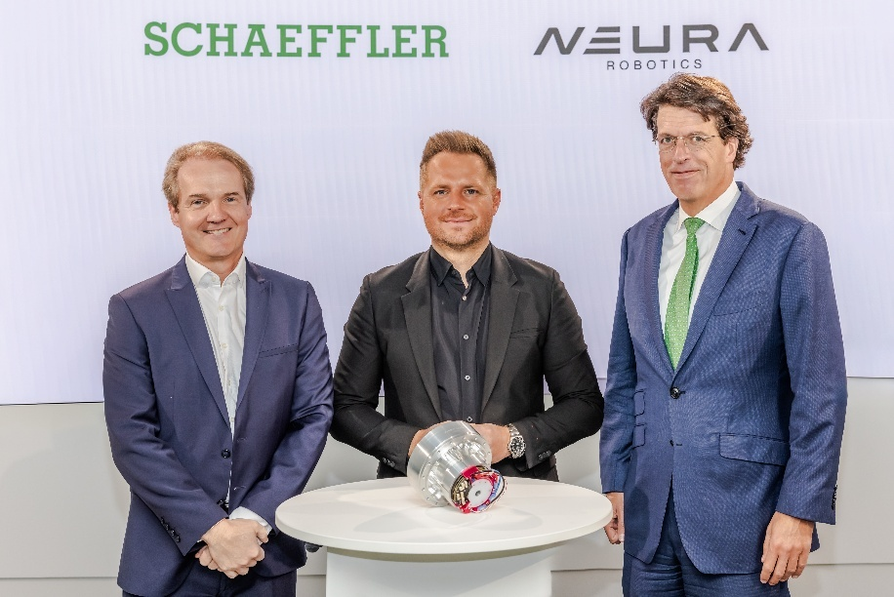
(da sinistra) Andreas Schick (Chief Operating Officer di Schaeffler AG), David Reger (CEO e fondatore di Neura Robotics) e Klaus Rosenfeld (CEO di Schaeffler AG), hanno siglato la partnership tecnologica.

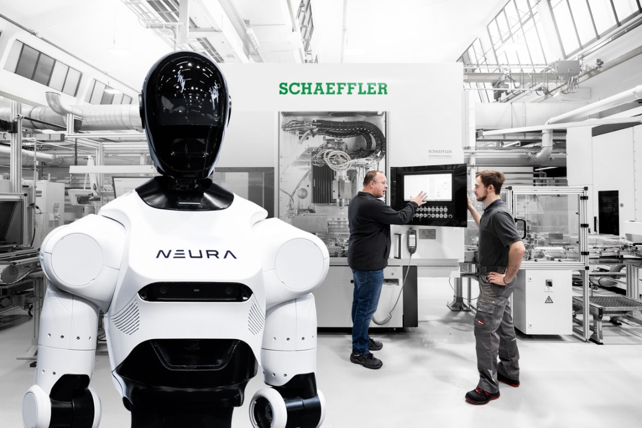
Schaeffler utilizzerà gli umanoidi di Neura nella propria rete di produzione globale.

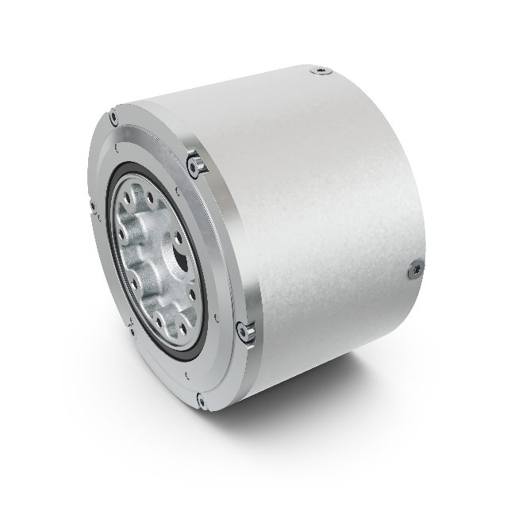
L’innovativo attuatore per riduttori epicicloidali di Schaeffler consente agli umanoidi di eseguire movimenti rotatori precisi.

Immagini: Schaeffler

Dichiarazioni che guardano al futuro e previsioni

Alcune dichiarazioni contenute in questo comunicato stampa riguardano il futuro. Per loro natura, simili affermazioni implicano un numero di rischi, incertezze e supposizioni che potrebbero determinare che i reali risultati o gli eventi differiscano materialmente da quelli espressi o implicati dalle suddette dichiarazioni che guardano al futuro. Questi rischi, incertezze e supposizioni potrebbero ripercuotersi negativamente sugli esiti e sulle conseguenze finanziarie dei piani e degli eventi qui descritti. Non vi è alcun obbligo di aggiornare pubblicamente o rivedere le dichiarazioni che guardano al futuro, che sia a seguito di nuove informazioni, eventi futuri o altri motivi. I destinatari di questo comunicato stampa non dovrebbero fare eccessivo affidamento sulle dichiarazioni che guardano al futuro, le quali riflettono esclusivamente la situazione alla data di questo comunicato stampa. Le dichiarazioni contenute in questo comunicato in merito a trend o sviluppi del passato non dovrebbero essere intese come attestazioni che i medesimi trend e sviluppi proseguano anche nel futuro. Le avvertenze sopra descritte sono da considerare in relazione a successive dichiarazioni riferite al futuro in forma verbale o scritta da parte di Schaeffler o di persone che agiscono in suo nome.

Gruppo Schaeffler – We pioneer motion

Il Gruppo Schaeffler porta avanti invenzioni e sviluppi innovativi nel settore Motion Technology da oltre 75 anni. Con tecnologie, prodotti e servizi innovativi nel campo della mobilità elettrica, delle trasmissioni a basse emissioni di CO₂, delle soluzioni per chassis e delle energie rinnovabili, l'azienda è un partner affidabile per rendere il movimento e la mobilità più efficienti, intelligenti e sostenibili - lungo l’intero ciclo di vita. Schaeffler utilizza otto famiglie di prodotti per descrivere la sua gamma completa di prodotti e servizi nell'ecosistema della mobilità: dalle soluzioni per cuscinetti e tutti i tipi di sistemi di guida lineare fino ai servizi di riparazione e monitoraggio. Con circa 120.000 collaboratori e più di 250 sedi in 55 Paesi, Schaeffler è una delle più grandi aziende familiari al mondo e una delle aziende più innovative della Germania.

Contatto

Daniela Zucchetti
Communications & Branding Manager
Schaeffler Italia, Momo, Italy
+39 0321 929 402
daniela.zucchetti@schaeffler.com



